ΟΔΗΓΙΕΣ ΓΙΑ POSTER – SPOT

POSTER

1. Τι είναι το poster;
- Πρόκειται για μια αφίσα προώθησης της επιχείρησης σας κυρίως σε δυνητικούς χρηματοδότες/επενδυτές.
- Παρουσιάζει λιτά και κατανοητά το προϊόν ή την υπηρεσία σας.
- Όσο πιο προσεγμένο είναι, τόσο καλύτερη θα είναι και η διαφήμιση της επιχείρησης σας, συνεπώς χρησιμοποιείστε οποία μορφή θεωρείτε καλύτερη εσείς για την προώθηση της ιδέας σας.
- Ένα poster παρουσιάζεται συνήθως μαζί με πολλά άλλα και πρέπει να είναι τέτοιο ώστε να τραβήξει την προσοχή αυτού που το κοιτάει και να μην τον κουράζει δίνοντάς του σημαντικές πληροφορίες.

2. Τι μορφή θα έχει το poster;
- To μέγεθος του poster θα πρέπει να έχει διάσταση τουλάχιστον Α3.

3. Τι θα περιλαμβάνει το poster;
- Τον τίτλο του προϊόντος/υπηρεσίας/εφαρμογής σας, όπως και την βασική ιδέα της επιχείρησης σας.
- Πρέπει να περιλαμβάνει πληροφορίες για την επιχείρηση σας, την επιχειρηματική σας ομάδα, για το προϊόν σας καθώς και βασικά οικονομικά στοιχεία πχ χρηματοδότηση που ζητάτε.
- Καλό θα είναι να περιλαμβάνονται και εικόνες μαζί με το κείμενο της περιγραφής.
- Μην παραφορτώσετε το poster με περιττές πληροφορίες, θα πρέπει να περιλαμβάνει μόνο τα σημαντικά χαρακτηριστικά που χρειάζονται για να γίνει κατανοητό από τρίτους.

4. Πού θα αναρτηθεί;
- Στον χώρο όλο πίσω από το αμφιθέατρο του 4^{ου} έτους στους τοίχους, παράθυρα, κλπ ή αν φέρετε τρίποδα.
- Πολύ σημαντικό να μαζέψετε ότι θα φέρετε μετά το μάθημα και να μην μείνουν χαρτιά, κολλητικές ταινίες, κλπ. Να αφήσουμε τον χώρο όπως ήταν πριν ή και καλύτερο!
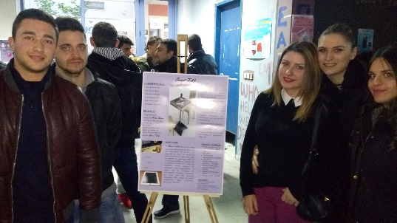
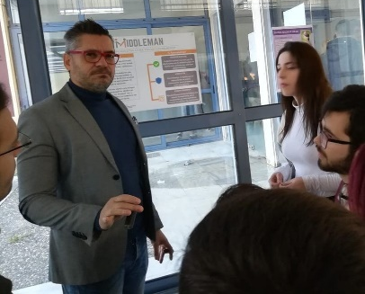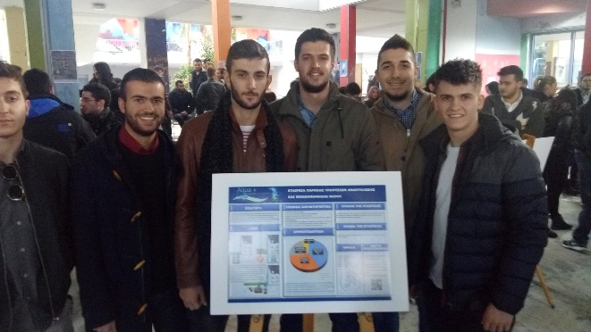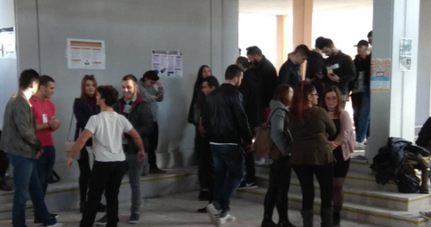

SPOT

1. Τι είναι το spot;
- Είναι μια διαφήμιση μικρού μήκους της ιδέας σας με την χρήση οπτικοακουστικού υλικού.
- Το spot θα πρέπει να προβάλει με όμορφο και δελεαστικό τρόπο τον προϊόν ή την υπηρεσία σας.
- Βασικός σας στόχος θα είναι να κεντρίσει το ενδιαφέρον του θεατή.

2. Τι περιλαμβάνει ένα spot;
- Ένα spot μπορεί να περιλαμβάνει έναν συνδυασμό εικόνας και ήχου (είτε μουσική είτε ομιλία) οτιδήποτε μπορεί να πληροφορήσει, να προσελκύσει την προσοχή, να πείσει ή να παρακινήσει τον θεατή να αγοράσει το προϊόν.
- Μπορείτε να χρησιμοποιήσετε την φαντασία σας για να προωθήσετε όπως θέλετε την ιδέα σας.

3. Ποια θα είναι η διάρκεια του spot;
- Το spot θα έχει διάρκεια έως 30 δευτερόλεπτα.

4. Μορφή αρχείου
- Το αρχείο θα πρέπει να είναι σε format MP4 ή AVI.

5. Παλαιότερα spot Μπορείτε να δείτε εδώ:
https://www.youtube.com/playlist?list=PLS4KKIVIQwz_8B06yZFGvbh3ErtWzlSvG

Οδηγίες Υποβολής POSTER και SPOT

Για το SPOT:
1. Το αρχείο πρέπει να έχει μορφή MPG, MP4 ή AVI και κανένα άλλο.
2. Να έχει διάρκεια έως 30''
3. Το όνομα το αρχείου να έχει τον αριθμό της ομάδας σας πχ: 15.mp4
Για το POSTER:
1. Το αρχείο πρέπει να έχει μορφή PDF.
2. Το όνομα το αρχείου να έχει τον αριθμό της ομάδας σας πχ: 15.pdf
Γενικά:
1. Προφανώς θα τα ανεβάσει 1 μέλος την ομάδας σας και μόνο.
2. Ανεβάστε τα παραπάνω αρχεία σας μόνο στο site: https://wetransfer.com/
Τα αρχεία αυτά θα υποβληθούν στην παρακάτω φόρμα όπου υπάρχουν και αναλυτικές οδηγίες:
ΦΟΡΜΑ ΥΠΟΒΟΛΗΣ POSTER-SPOT
https://forms.gle/rmdZkr224CHc4pm66
- Deadline: Τόσο το POSTER όσο και το SPOT θα πρέπει να υποβληθούν μέχρι τις 22:00 το βράδυ της Κυριακής πριν το μάθημα.
- Όσα post και poster υποβληθούν μετά θα βαθμολογηθούν με 0.

